2)a) El factor de balance de un árbol AVL es la diferencia de altura entre el subárbol derecho y el izquierdo.

b) En una eliminación, a diferencia de una inserción, se puede producir un desbalance total en el AVL y se puede requerir ajustar múltiples factores de balance.

c) Árbol i:

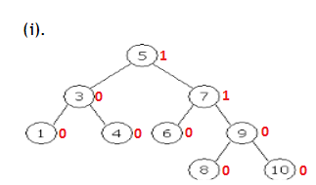

Árbol ii:

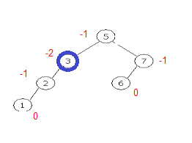

Árbol iii:

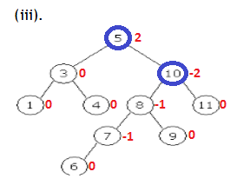

Solo el árbol i es AVL. En el caso de los otros árboles, los nodos marcados en azul son los que impiden la condición de ser AVL.

3) a) Árbol I:

Insertamos el 1:



Insertamos el 2, del lado derecho del 1:

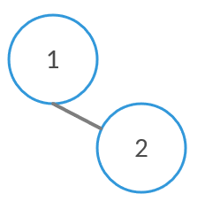

Insertamos el 3, del lado derecho del 2:

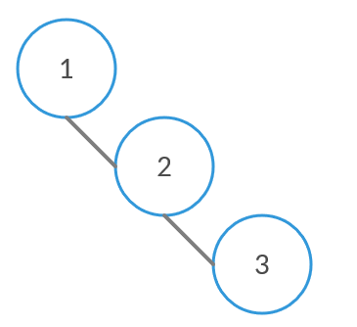

Vemos que el 1 tiene factor de balance dos, así que se realiza una rotación simple a la izquierda:

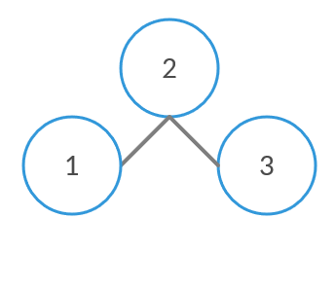

Insertamos el 4:

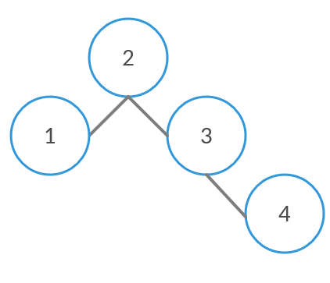

Insertamos el 5:

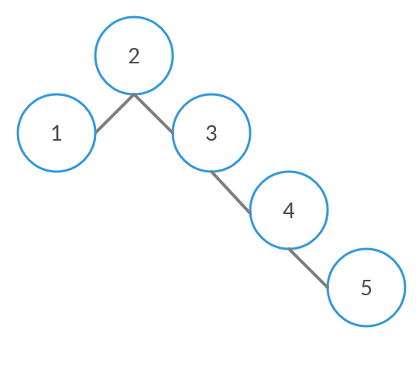

Como el 3 tiene factor de balance dos, se realiza una rotación simple a la izquierda:

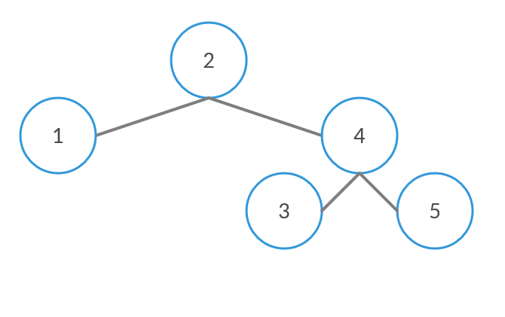

Insertamos el 6:

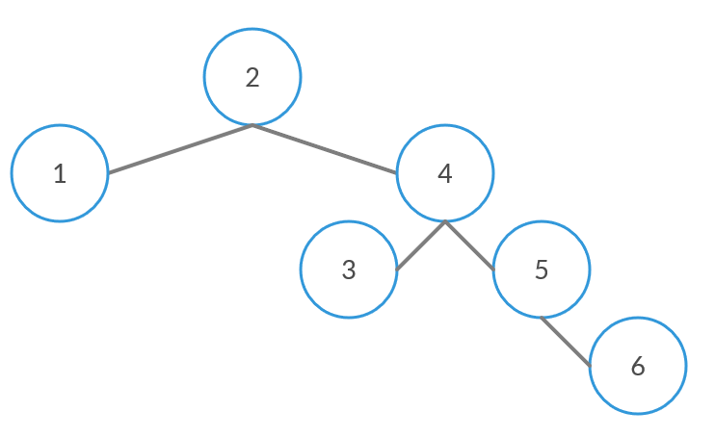

Como el 2 tiene factor de balance dos, se realiza una rotación simple a la izquierda:

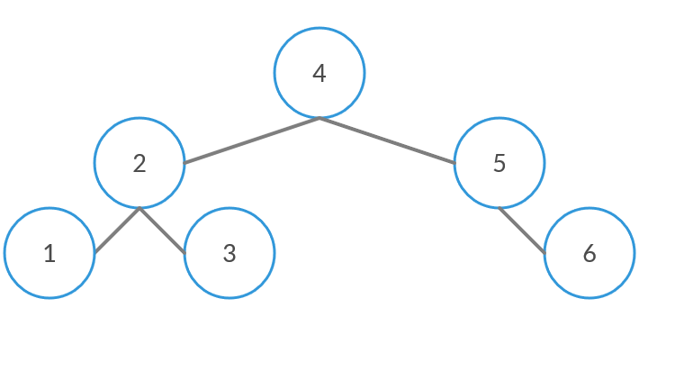

Árbol II:

Insertamos el 6:



Insertamos el 5:

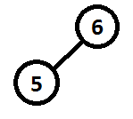

Insertamos el 4:

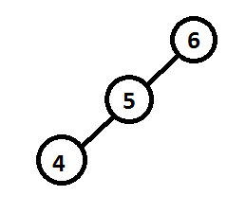

Como el árbol está desbalanceado, hacemos una rotación simple a la derecha:

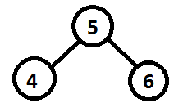

Insertamos el 3:

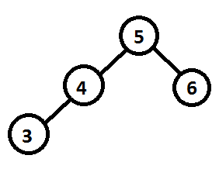

Insertamos el 2:

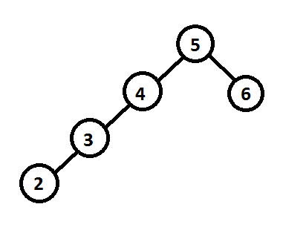

Como el árbol está desbalanceado, hacemos una rotación simple a la derecha:

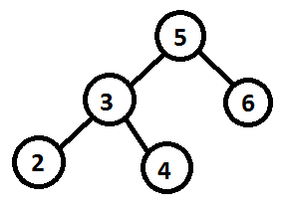

Insertamos el 1:

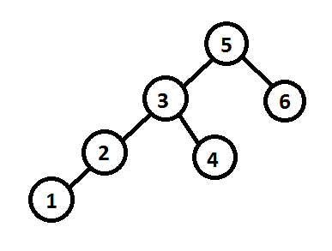

Como el árbol está desbalanceado, hacemos una rotación simple a la derecha:

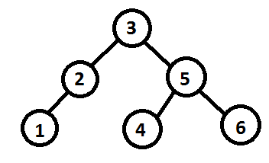

Árbol III:

Insertamos el 6:

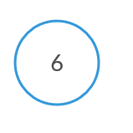

Insertamos el 1:

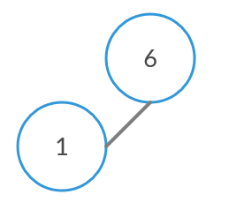

Insertamos 4:

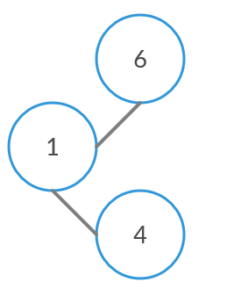

Como el 6 tiene factor de balance menos dos, se realiza una rotación doble:

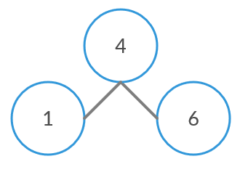

Insertamos 2:

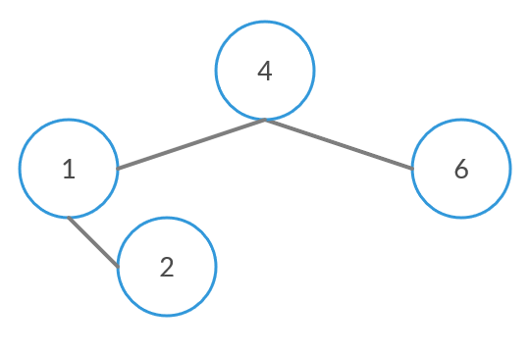

Insertamos 3:

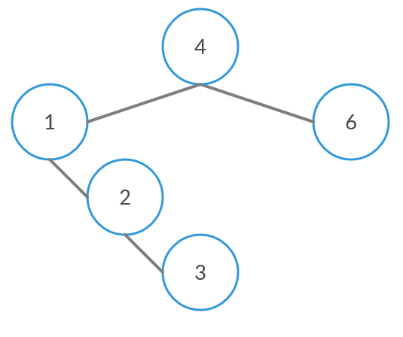

Como el 1 tiene factor de balance dos, se realiza una rotación simple a la izquierda:

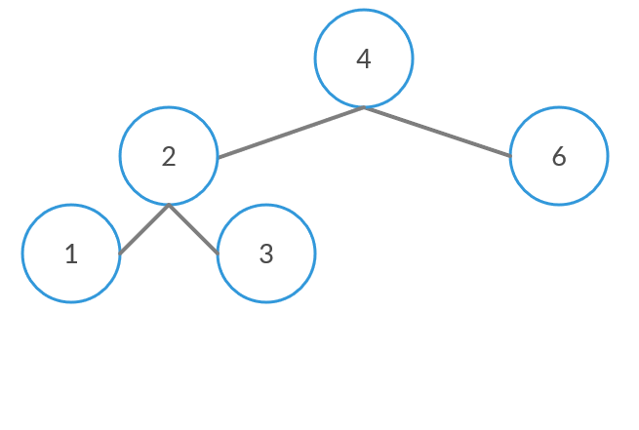

Insertamos 5:

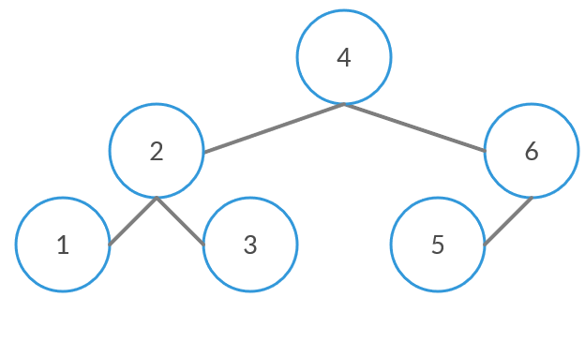

Árbol IV:

Insertamos el 3:

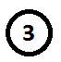

Insertamos el 4:

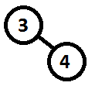

Insertamos el 5:

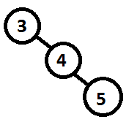

Cómo está desbalanceado, hacemos una rotación simple a la izquierda:

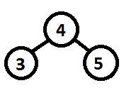

Insertamos el 6:

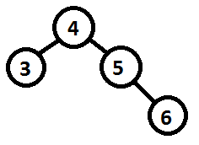

Insertamos el 2:

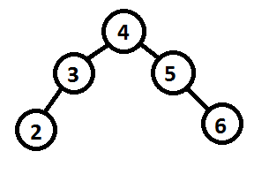

Insertamos el 1:

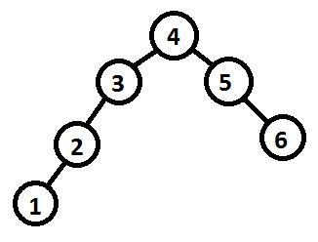

Cómo está desbalanceado, hacemos una rotación simple:

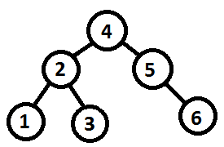

Árbol V:

Insertamos 1:



Insertamos 6:

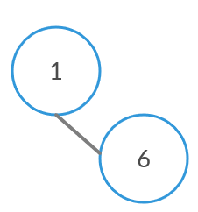

Insertamos 2:

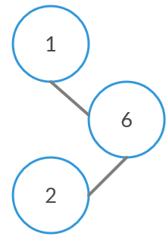

Como el 1 tiene factor de balance dos, se realiza una rotación doble:

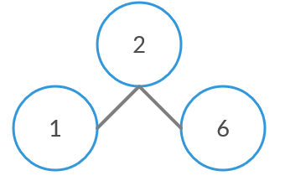

Insertamos 5:

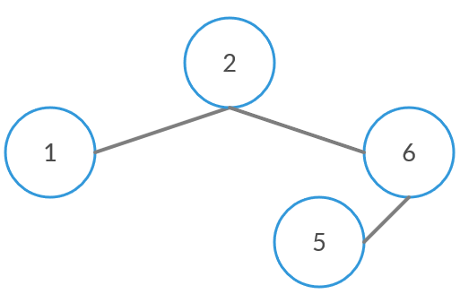

Insertamos 3:

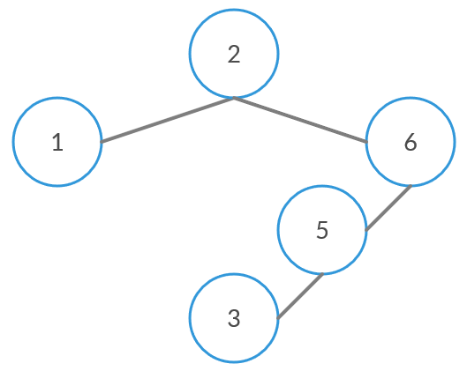

Como el 6 tiene factor de balance menos dos, se realiza una rotación simple a la derecha:

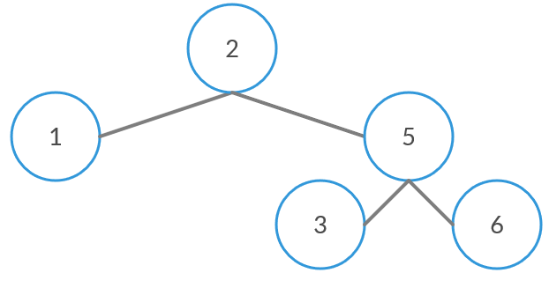

Insertamos 4:

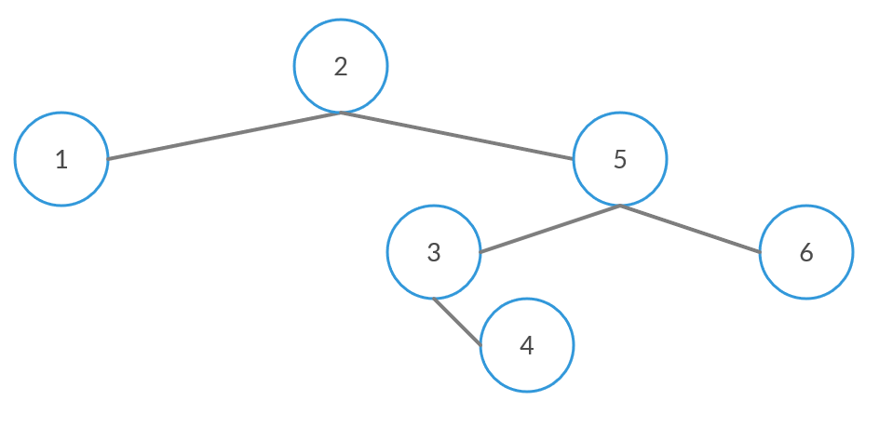

Como el 2 tiene factor de balance dos, se realiza una rotación doble:

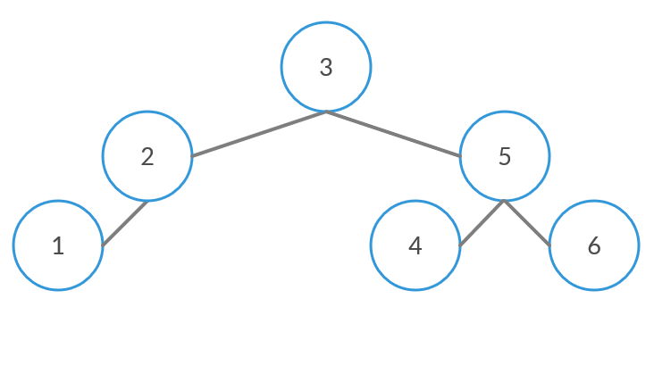

Árbol VI:

Insertamos el 6:



Insertamos el 2:

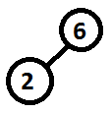

Insertamos el 8:

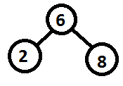

Insertamos el 9:

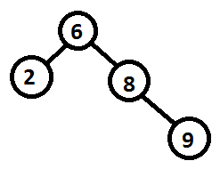

Insertamos el 20:

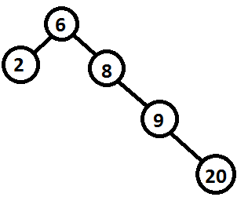

Como el árbol está desbalanceado, realizamos una rotación simple a la izquierda:

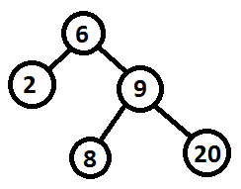

Insertamos el 7:

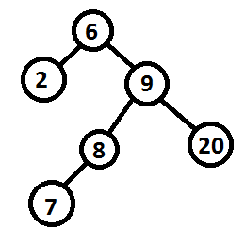

Como el árbol está desbalanceado, hacemos una rotación doble a la izquierda:

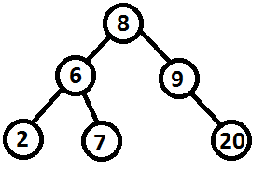

b) c) Extracción de claves:

* Árbol I:
  + LIFO

Extraemos 6:

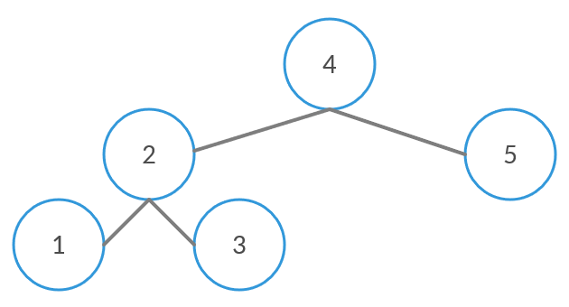

Extraemos 5:

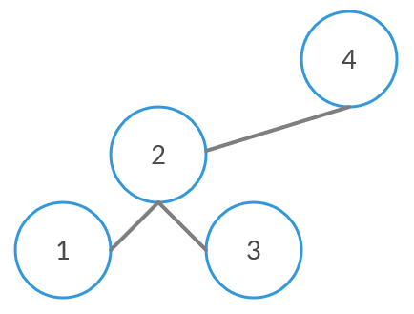

Como 4 tiene factor de balance menos dos, se hace una rotación simple a la derecha:

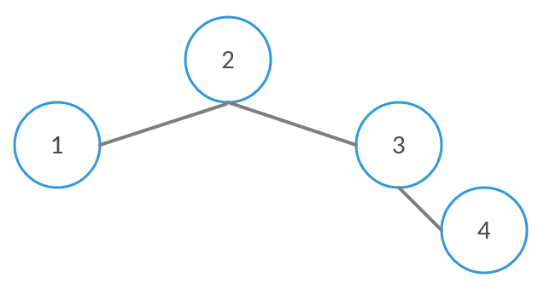

Extraemos 4:

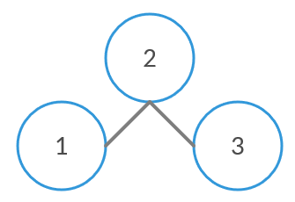

Extraemos 3:

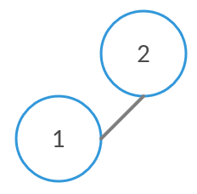

Extraemos 2:



Extraemos 1 y el árbol queda vacío.

* + FIFO

Extraemos 1:

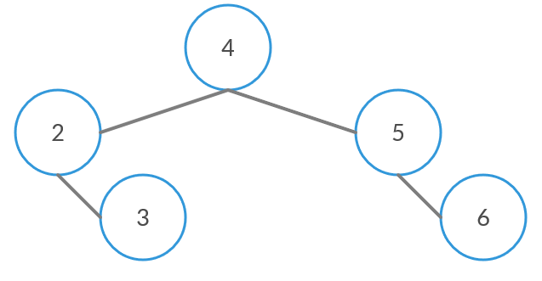

Extraemos 2:

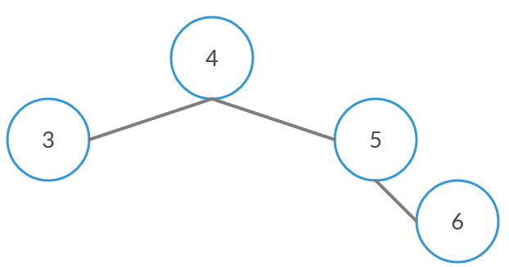

Extraemos 3:

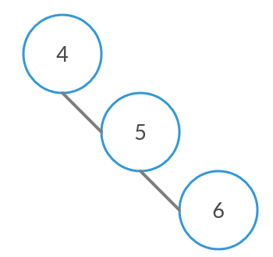

Como 4 tiene factor de balance dos, se hace una rotación simple a la

izquierda:

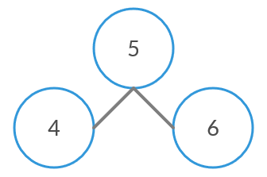

Extraemos 4:

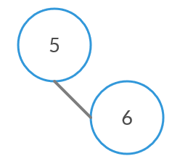

Extraemos 5:



Extraemos 6 y el árbol queda vacío.

* Árbol II:
  + LIFO

Extraemos el 1:

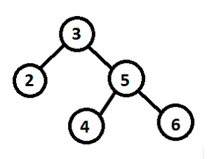

Extraemos el 2:

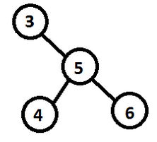

Hacemos una rotación:

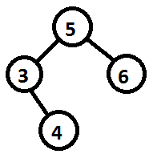

Extraemos el 3 y movemos el 4:

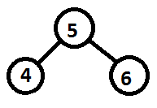

Extraemos el 4:

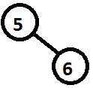

Extraemos el 5 y dejamos al 6 como raíz:



Por último, extraemos el 6 y queda un árbol vacío.

* + FIFO

Extraemos el 6:

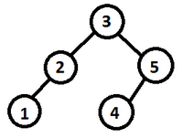

Extraemos el 5 y movemos el 4:

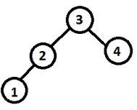

Extraemos el 4:

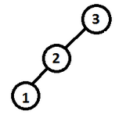

Rebalanceamos:

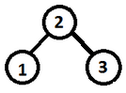

Extraemos el 3:

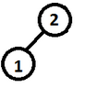

Extraemos el 2 y dejamos el 1 como raíz:



Por último, extraemos el 1 y queda el árbol vacío.

* Árbol III:
  + LIFO

Extraemos 5:

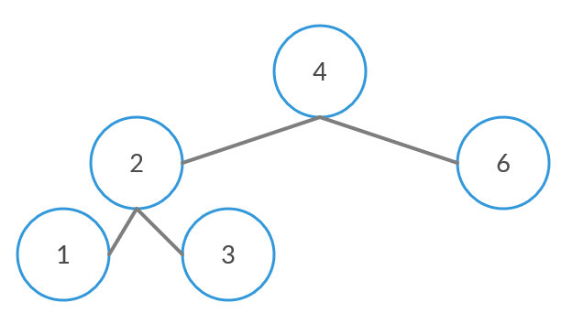

Extraemos 3:

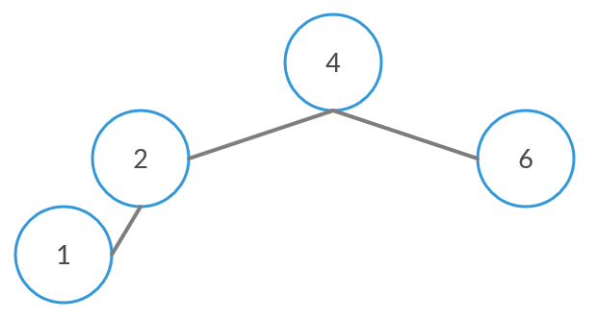

Extraemos 2:

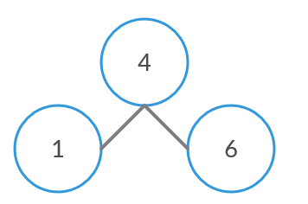

Extraemos 4 y tomamos como raíz el mayor de los menores:

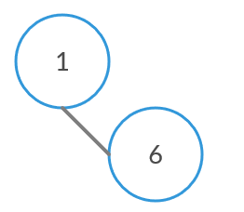

Extraemos 1:



Extraemos 6 y el árbol queda vacío:

* + FIFO

Extraemos 6:

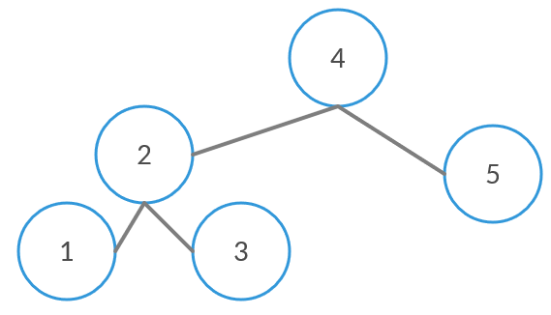

Extraemos 1:

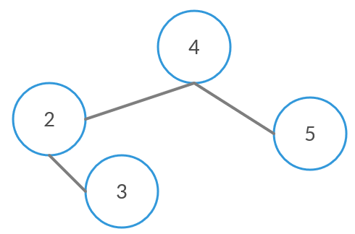

Extraemos 4 y tomamos como raíz el mayor de los menores:

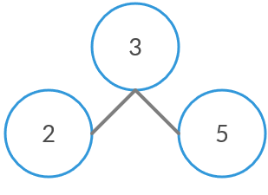

Extraemos 2:

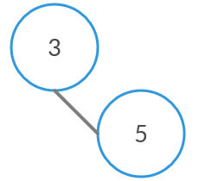

Extraemos 3:



Extraemos 5 y el árbol queda vacío.

* Árbol IV:
  + LIFO

Extraemos el 1:

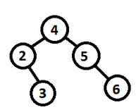

Extraemos el 2 y movemos el 3:

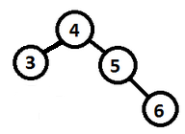

Extraemos el 6:

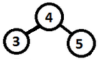

Extraemos el 5:

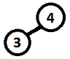

Extraemos el 4 y movemos el 3 a la raíz:



Por último extraemos el 3 y nos queda el árbol vacío.

* + FIFO

Extraemos el 3:

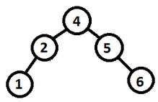

Extraemos el 4 y ponemos el 2 en la raíz:

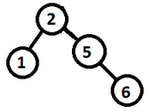

Extraemos el 5 y movemos el 6:

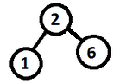

Extraemos el 6:

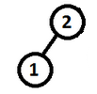

Extraemos el 2 y dejamos el 1 como raíz:



Por último, extraemos el 1 y nos queda el árbol vacío.

* Árbol V:
  + LIFO

Extraemos 4:

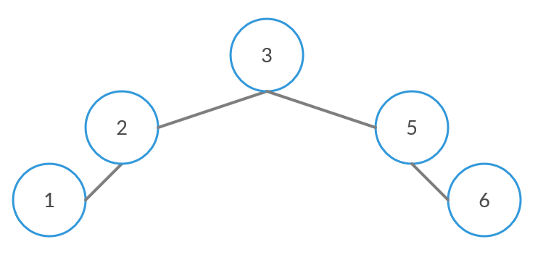

Extraemos 3 y tomamos como raíz el mayor de los menores:

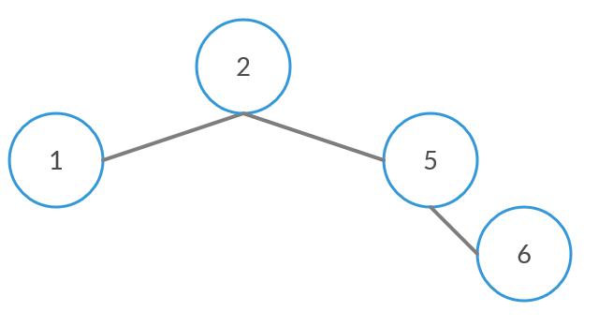

Extraemos 5:

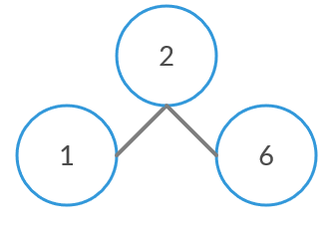

Extraemos 2 y tomamos como raíz al mayor menor:

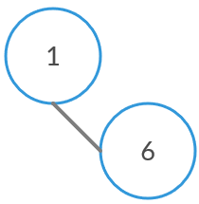

Extraemos 6:



Extraemos 1 y el árbol queda vacío.

* + FIFO

Extraemos 1:

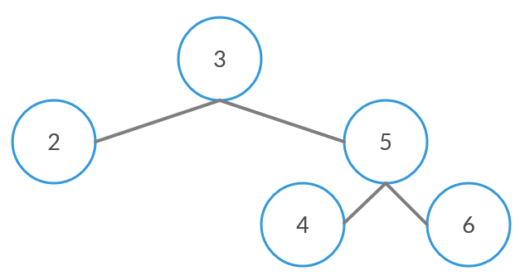

Extraemos 6:

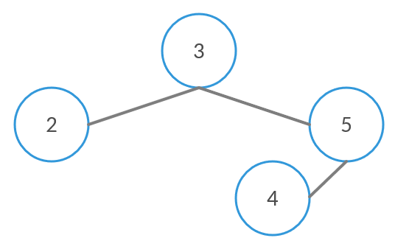

Extraemos 2:

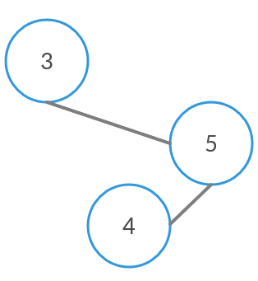

Como 3 tiene factor de balance dos, se hace una rotación doble:

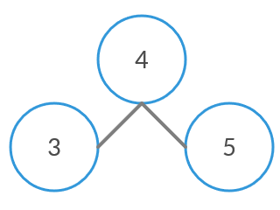

Extraemos 5:

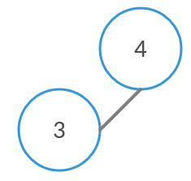

Extraemos 3:

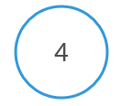

Extraemos 4 y el árbol queda vacío

* Árbol VI:
  + LIFO

Extraemos el 7:

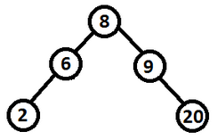

Extraemos el 20:

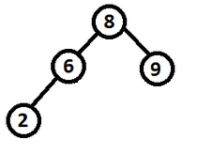

Extraemos el 9:

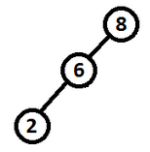

Como queda desbalanceado, rotamos:

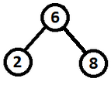

Extraemos el 8:

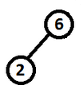

Extraemos el 2:



Por último, extraemos el 6 y nos queda el árbol vacío.

* + FIFO

Extraemos el 6 y movemos el 2 hacia arriba:

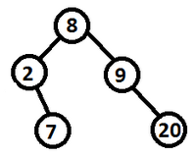

Extraemos el 2 y movemos el 7:

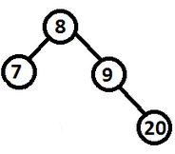

Extraemos el 8 y movemos el 7 hacia arriba:

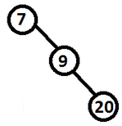

Como queda desbalanceado, rotamos:

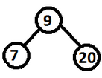

Extraemos el 9 y movemos el 7 hacia arriba:

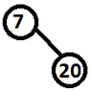

Extraemos el 20:



Por último, extraemos el 7 y nos queda el árbol vacío.